protocolo de segurança para o retorno às aulas

Na página 13 da Cartilha, encontra-se o seguinte texto:
Informe à Escola sobre o meio de transporte utilizado pelas famílias para se deslocar à escola (se individual ou coletivo), especialmente se houver compartilhamento de veículos com pessoas de fora do círculo de distanciamento social (ex.: pessoas que não sejam da família) e/ou deslocamento com vidros fechados.

Questão 1
X) Um ônibus escolar está trafegando por um trecho reto da estrada. O motorista do ônibus, chamado Raul, tem um copo de água sobre o painel:
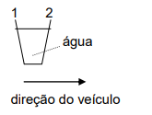
Subitamente, Raul tem que pisar nos freios.
O que é mais provável acontecer com a água do copo?
A água permanecerá na horizontal.
A água se derramará para o lado 1.
A água se derramará para o lado 2.
A água se derramará, mas não se pode afirmar se derramará para o lado 1 ou o lado 2.
Explique, usando conceitos da Física, a sua escolha.

Y) O ônibus de Raul, como a maioria dos ônibus, é movido por diesel. Estes ônibus contribuem para a poluição ambiental.
Algumas cidades são equipadas de bondes que são movidos por um motor elétrico. A voltagem necessária para tais motores elétricos é fornecida por cabos que passam acima dos bondes (como os dos trens elétricos). A eletricidade é fornecida por uma estação de força que utiliza combustíveis fósseis. Os defensores da utilização de ônibus elétricos nas cidades dizem que esses ônibus não contribuem para a poluição ambiental.
Esses defensores de ônibus elétricos estão corretos? Explique a sua resposta.

Você pode ler na página 3:
Após a infecção, os sintomas se manifestam em 2 a 14 dias. A transmissão entre indivíduos pode ocorrer mesmo na fase pré-sintomática. Ainda sem medicamento ou vacina com eficácia cientificamente comprovada, o distanciamento social (evitando aglomerações), os hábitos de higiene (lavar frequentemente as mãos e evitar tocar o rosto, nariz e boca) e o uso de equipamentos de proteção (máscaras e face shield) têm sido os métodos mais adotados no enfrentamento da pandemia causada pelo SARS-CoV-2.
Questão 2
Em uma cidade no norte da China, foi comprovado o primeiro contágio e, após alguns dias, verificaram que a taxa de contágio do covid-19 é a mesma apresentada no gráfico a seguir.
Os órgãos responsáveis pelo controle da pandemia perceberam que se não fosse tomada uma medida de intervenção rápida, o número de pessoas infectadas na quinta etapa seria:
a) 81
b) 121
c)243
d) 364
e) 728
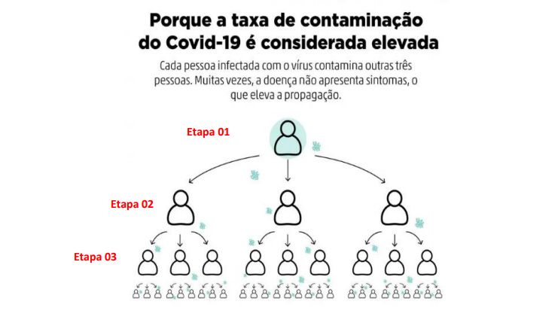
Para entrar no estabelecimento escolar, todas as pessoas (inclusive visitantes, entregadores, prestadores de serviços, etc.) devem observar algumas regras:
Antes de entrar, é preciso aferir a temperatura por termômetro a laser.
A máscara respiratória é obrigatória durante a permanência na escola.
O distanciamento mínimo de 2 metros deve ser cumprido.

Questão 3
A Figura a seguir representa uma folha de cartolina com 69,5 cm de comprimento e com 49,5 cm de largura. Nessa cartolina, a Isis vai recortar um círculo com o maior raio possível para fazer um cartaz com essas informações.
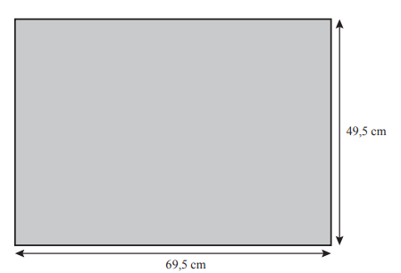

Determine a área, em cm², da porção de cartolina que sobrará depois que a Isis recortar o círculo. Apresente o resultado arredondado às décimas.
Não faça arredondamentos nos cálculos intermediários.
Mostre como você chegou à sua resposta.
(Utilize 3,1416 para valor aproximado de$π$).

Ainda na página 13, na Cartilha, estão as informações sobre o lanche e roupas.
A mochila deverá conter o lanche bem embalado e dentro de um saquinho, além de duas garrafas identificadas e cheias d’água. É recomendável levar uma troca de roupa limpa e três máscaras adicionais, separadas em saquinhos, para trocar quando necessário.

Questão 4
Em uma escola, na sexta-feira, 3 em cada 4 alunos usavam jeans. Havia 600 alunos na escola na sexta-feira. Quantos alunos usavam jeans? Efetue os cálculos.
- 599, porque 600 - (4 - 3) = 599
- 450, porque $\frac{3}{4}$ = $\frac{450}{600}$
(C) 50, porque 600 ÷ (4 x 3) = 50
(D) 800, porque $\frac{3}{4}$ = $\frac{600}{800}$

As portas e janelas ficarão abertas constantemente. As atividades em espaços abertos serão planejadas com antecedência para evitar que outra turma esteja no mesmo ambiente simultaneamente.

Estudo em hospital mostra que 80% dos pacientes internados com covid-19 tinham deficiência de vitamina D
Membros da Universidade de Cantábria e do Hospital Marqués de Valdecilla, em Santander, Espanha, alertam que conseguiram demonstrar uma associação entre a presença da vitamina D e a covid-19, mas não uma causalidade. Ou seja, não é possível fazer afirmações de que a deficiência de vitamina D leva ao adoecimento ou que o reforço de vitamina D possa proteger contra a doença.
A vitamina D já presente no nosso corpo é ativada na exposição a o sol, mas pode ser adquirida também através da alimentação.
SAÚDE 27/10/2020

Questão 5
Um professor pede aos alunos que expliquem o que vêem nesta imagem.
As explicações de quatro alunos são apresentadas no box.
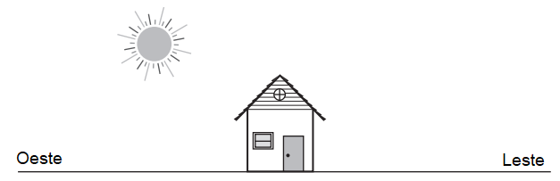

Aluno 1: O sol se porá em menos de 6 horas.
Aluno 2: O sol alcançará o horizonte leste em menos de 10 horas.
Aluno 3: A imagem mostra o início da manhã.
Aluno 4: A imagem mostra a localização do sol ao meio-dia.

Qual(quais)dos alunos deu(deram) uma explicação correta?
- Aluno 1 apenas
- Alunos 2 e 4 apenas
- Alunos 2 apenas
- Alunos 1 e 3 apenas
Explique como você pensou.

